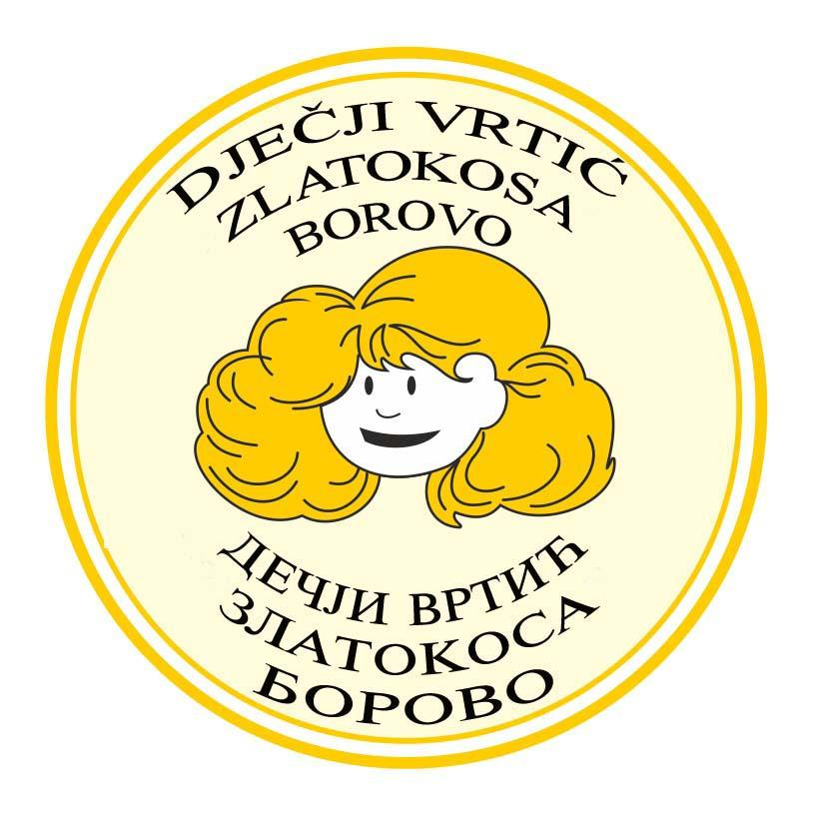
Dјečji vrtić ZLATOKOSA BOROVO
UPRAVNO VIJEĆE
KLASA:003-07/23-01/30
URBROJ: 2196-9 -1-03-24-01
Borovo, 27.9.2024.

Na temelju čl. 43. Statuta Dječjeg vrtića ZLATOKOSA BOROVO , Predsjednik Upravnog vijeća

S A Z I V A

30. sjednicu Upravnog vijeća Dječjeg vrtića ZLATOKOSA BOROVO koja će se održati dana
30.9.2024. god. (ponedjeljak) u 15,30 sati u prostoru vrtića.
Za sjednicu je predložen slijedeći
D N E V N I R E D :
- Usvajanje zapisnika sa 29. sjednice Upravnog vijeća DV ZLATOKOSA BOROVO.
2. Donošenje Godišnjeg plana i programa odgojno - obrazovnog rada Dječjeg vrtića ZLATOKOSA BOROVO za pedagošku 2024. - 2025. godinu ( nakon rasprave i zaključaka na Odgojiteljskom vijeću) - Odluka.( Prilog 1)
3. Izvještaji o :
A)
- osigurana dva asistenta za dijete sa poteškoćama u razvoju i za dijete sa zdravstvenim poteškoćama, program HZZ-a “Posao +” na devet mjeseci, finanцira HZZ.
- sanirano puknuće vodovodne cijevi na dvorištu, postavljen novi vod - Osnivač.
4.Informacije:
Aktivnosti sa djecom:
- Realizirano ( od prošle sjednice):
- 10.9.2024. - HOO- sportske aktivnosti na dvorištu vrtića,
- 23.9.2024. - Prvi dan jeseni- zajednička aktivnost na dvorištu ( dramska grupa vrtića)
B) Planirano:
- 3. i 4. 10.2023. - 24. Dječja likovna radionica, druženje sa umjetnicima i roditeljima,
- 4.10. 2024.-Dan starih - u suradnji sa Udrugom penzionera Borovo- svečani program u Kulturnom centru,
- 16.10.2023.- Dječja olimpijada u organizaciji VSNM VSŽ, domaćini Negoslavci (predškolci),
- Dani zahvalnosti za plodove zemlje,
- Mjesec knjige- odlazak u Prosvjetinu biblioteku - radionice za djecu.
5.Razno.

Članovi Upravnog vijeća dužni su se pozivu odazvati, eventualnu spriječenost najaviti Predsjedniku Upravnog vijeća.

PREDSJEDNIK UPRAVNOG VIJEĆA: Milan Poznanović

